결재 | 수행사 PM | 인수사 팀장

화면 정의서


문서번호 : 2019DIS-01-PP01
Version 0.2
최종 작성일 : 2019년 05월 22일
< 변경 기록표 >
버전 | 변경일자 | 변경 내용 | 변경자
0.1 | 2019.05.17 | 최초 작성 | 황주현
0.2 | 2019.05.22 | IA 항목 추가 작성 | 황주현

< 목 차 >
1. 화면 정의 4
1.1 화면 흐름도 (Screen Flow chart) 4
1.2 화면 구조도 4
2. IA (Information Architecture) 8

< 그 림 >
1 화면. 흐름도 (Screen Flow chart) 5
2. 메인메뉴 화면 정의 6
3. 사원관리 화면 정의 7
4. 훈련관리 화면 정의 8
< 표 >
1. IA (Information Architecture) 8

1. 화면 정의

1.1 화면 흐름도 (Screen Flow chart)
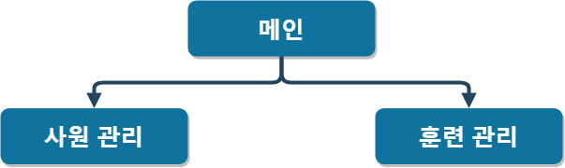
사진 1 화면 흐름도 (Screen Flow chart)

1.2 화면 구조도

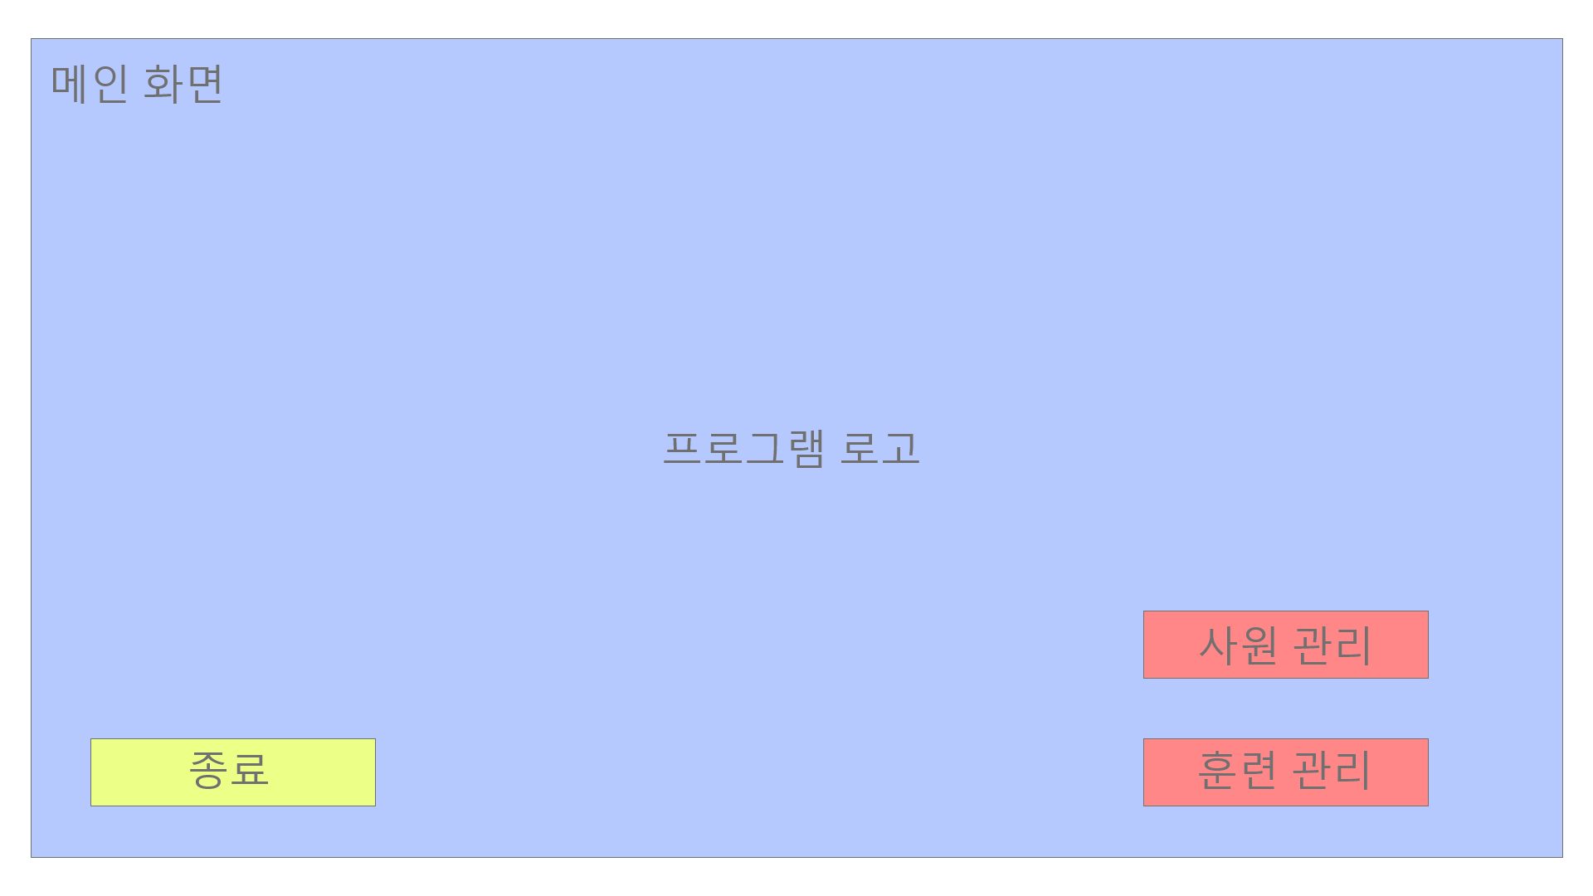
사진 2 메인메뉴 화면 정의
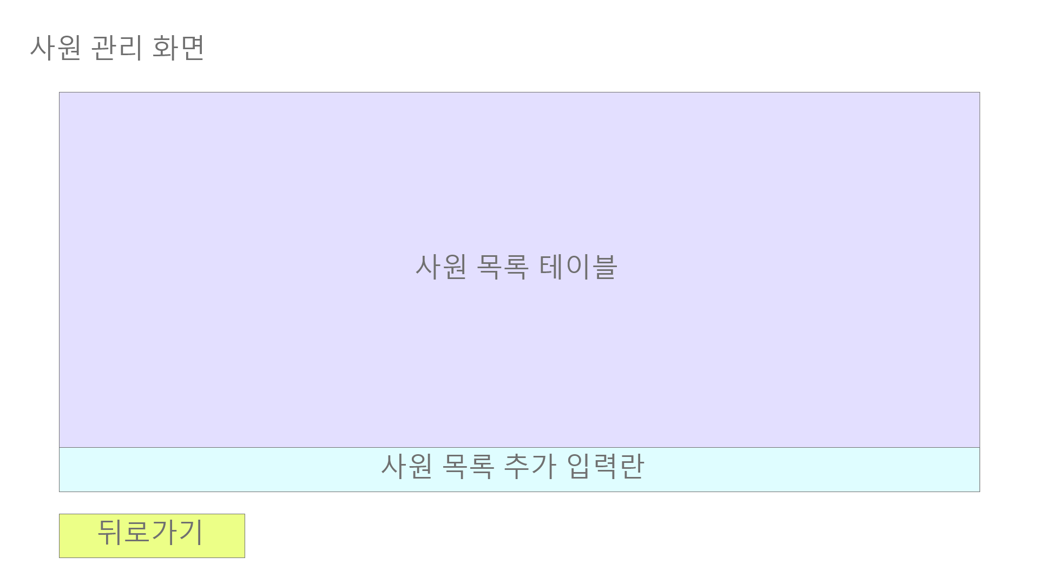
사진 3 사원관리 화면 정의
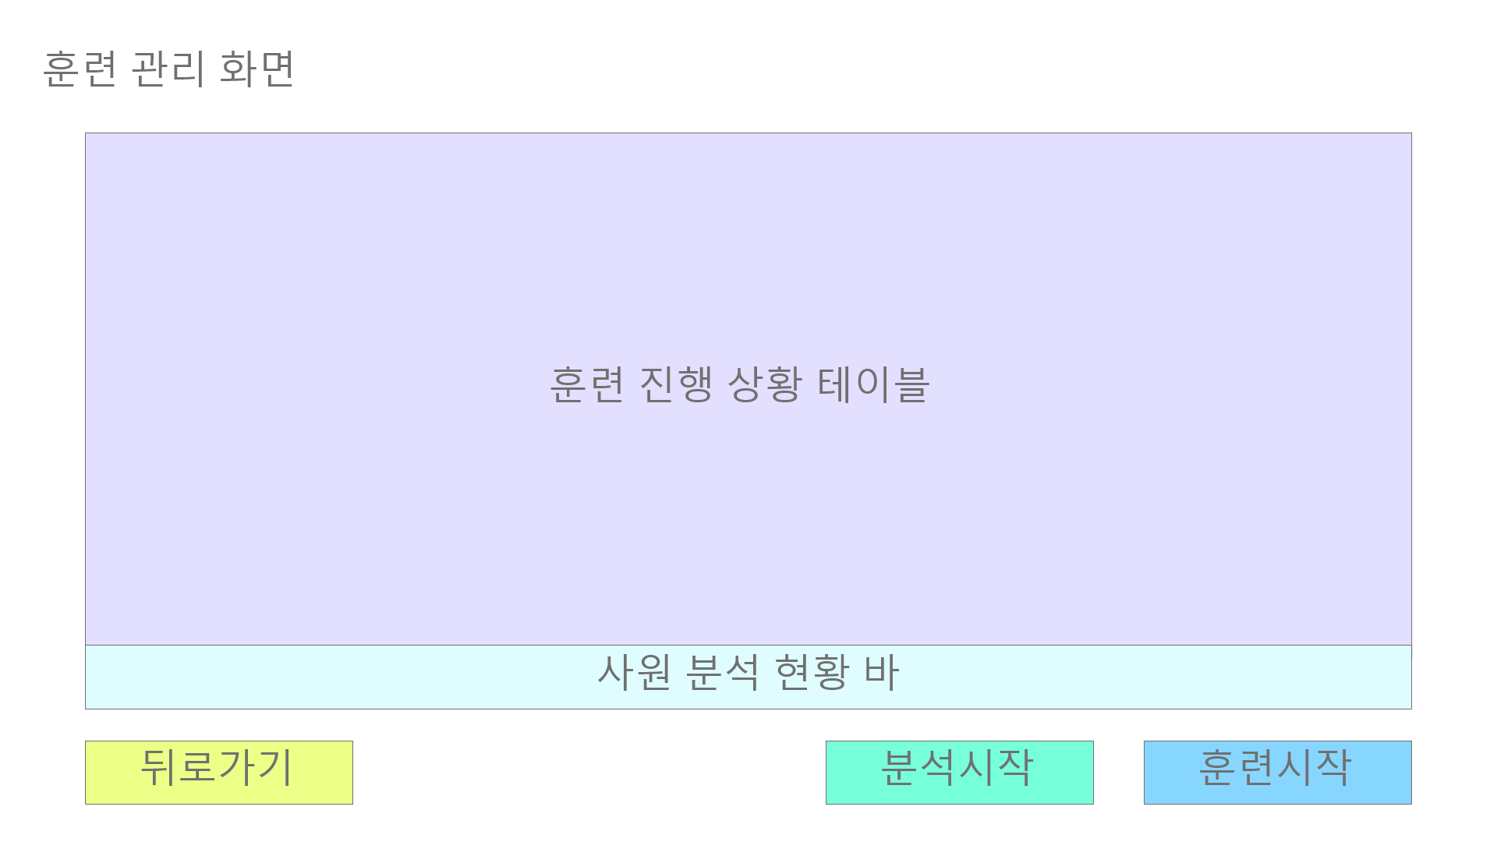
사진 4 훈련관리 화면 정의

2. IA (Information Architecture)
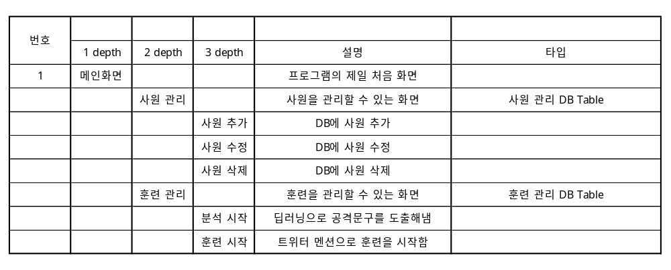
표 1 IA (Information Architecture)

